Образовательный минимум
Четверть | 2
Предмет | Алгебра
Класс | 8

Тренировочный вариант с ответами

1 | Определение арифметического корня
2 | Квадратный корень из произведения
3 | Квадратный корень из дроби | 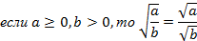
4 | Сравнение квадратных корней
5 | Квадратный корень из квадрата выражения | 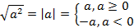
6 | Квадрат квадратного корня из выражения | $$\begin{aligned}(\sqrt{a})^{2}=a,a≥0 \\ \end{aligned}$$
7 | Решение уравнения
8 | Решение уравнения | 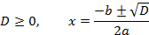
9 | Теорема Виетa
10 | Разложение квадратного трехчлена на множители

Практическая часть

- Вычислите
2) Решить уравнение: а) 2х² – 18 = 0, х=
б) х² = 7х, х=0,х=7
в) х² +16 = 0, нет корней
г) 36х² = 0, х=0.
д) (х + 2)(2х – 1) = 0, х=-2, х=0,5
е)3х² – 4х + 2 = 0, нет корней
ж) 7х² + 6х – 1 = 0 х=-1, х=1/7.
з) 1 +8х = 9х² , 9х²-8х-1=0, х=1, х=-1/9

Образовательный минимум
Четверть | 2
Предмет | Геометрия
Класс | 8

Тренировочный вариант с ответами
№ | Формулировка | Формула
1. | Площадь квадрата равна квадрату его стороны. | $$S=a^{2}$$
2. | Площадь прямоугольника равна произведению его смежных сторон. | $$S=a⋅b$$
3. | Площадь параллелограмма равна произведению его основания на высоту. | $$S=a⋅h_{a}$$
4. | Площадь треугольника равна половине произведения его основания на высоту. | $$S=\frac{1}{2}a⋅h_{a}$$
5. | Площадь прямоугольного треугольника равна половине произведения его катетов. | $$S=\frac{1}{2}\text{ab}$$
6. | Площадь трапеции равна произведению полусуммы её оснований на высоту | $$S=\frac{a+b}{2}⋅h$$
7. | Теорема Пифагора: в прямоугольном треугольнике квадрат гипотенузы равен сумме квадратов катетов. | $$c^{2}=a^{2}+b^{2}$$

Практическая часть:
- Найдите площадь параллелограмма, изображённого на рисунке. 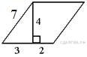
$S=(3+2)⋅4$ $S=\text{20}$
2) Найдите площадь трапеции, изображённой на рисунке. 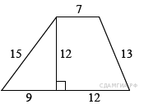
По формуле площади трапеции имеем: 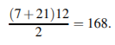

3) Найдите площадь трапеции, изображённой на рисунке 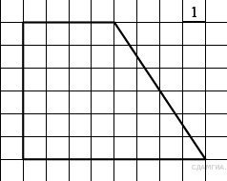
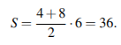
4) В прямоугольнике одна сторона равна 10, другая сторона равна 12.Найдите площадь прямоугольника.
$S=a⋅b$ $S=\text{10}⋅\text{12}$ $S=\text{120}$

5) Найдите площадь прямоугольника, если его периметр равен 58 и одна сторона на 5 больше другой.
Площадь прямоугольника равна произведению его сторон. Найдём стороны прямоугольника. Пусть x — меньшая сторона прямоугольника, тогда другая сторона равна
Следовательно, периметр прямоугольника равен откуда Поэтому площадь прямоугольника равна

